L
Posta Prioritaria di Tonino Lasconi
Diventerò cattivo anch’io?

Caro don Tonino, frequento la quinta elementare. In classe parliamo di molti problemi che succedono nel mondo e ne parliamo anche in casa. Quando sono solo ci rifletto. Sono rimasto molto colpito da quei giovani che si dedicano ai riti satanici e che commettono molti delitti. Come fanno a essere così cattivi? Mi preoccupa il fatto che molti di questi giovani sono figli di famiglie buone ed educate. Come fanno a diventare così? Forse perché quando erano piccoli venivano cacciati dagli amici, se non si comportavano male come loro? La cosa mi preoccupa, perché anche a ne succede di essere scacciato da alcuni amici se non accetto di fare o dire cose sbagliate come fanno loro. Forse anche io posso, da grande, finire nelle sette sataniche? Mi potresti aiutare dicendomi come devo agire per non diventare come loro? Emilio

Caro Emilio, prima di tutto mi complimento con te che in quinta elementare fai riflessioni così serie e profonde. E’ vero, questi giovani, che si abbandonano al male e ad azioni terribili e dei quali la cronaca in questi ultimi tempi ci ha fatto prendere coscienza, fanno impressione anche a me. Proprio per il motivo che hai esposto tu: non sono ragazzacci cresciuti in mezzo alla cattiveria e alla delinquenza ma, spesso, figli di famiglie buone. Come può succedere? Uno dei motivi va proprio cercato tra quelli che hai individuato tu. Oggi, un bambino vive poco tempo in famiglia perché la scuola e altri impegni lo tengono molto fuori casa: calcio, basket, piscina, ginnastica, danza… In questi ambienti bambini e ragazzi molto diversi tra loro sono messi nella condizione di dover fare delle scelte che prima avvenivano molto più tardi. Succede così che, anche in quinta elementare, si debba decidere tra cose da fare o da non fare, tra cose che si ritengono brutte e sbagliate e altre invece belle e giuste. E a questo punto capita quello che è capitato sempre: coloro che compiono cose brutte e sbagliate sono più forti e più prepotenti, e cercano di imporre le loro scelte agli altri. Che, se non ci stanno, vengono presi in giro ed esclusi dai loro gruppi. Cosa fare, Emilio, per non cadere nel tranello? Purtroppo non c’è altra soluzione che scegliere di essere coraggiosi e di seguire ciò che è buono e giusto, anche a costo di rimanere soli. Coloro che vogliono vivere bene, sia da piccoli che da grandi, devono avere il coraggio di essere minoranza. So che non è facile, ma non c’è altra scelta. Ci si riesce se uno vuole bene a se stesso e sa guardare dove si può andare a finire, incominciando a cedere a piccole cose brutte e sbagliate. Ci si riesce anche di più, se coloro che vogliono vivere bene hanno la fortuna di avere alle spalle genitori, insegnanti e amici più grandi che aiutano e incoraggiano. Tu, caro Emilio, vai avanti con fiducia, perché hai la fortuna di avere genitori e insegnanti che ti aiutano e che ti fanno ragionare su come va la vita. Perché hai già capito che, cominciando a fare il male nel poco, ci si mette su una strada molto pericolosa.
(da “Popotus” 17.02.05)

Domenica 27, ore 10,30: 1º scrutino battesimale della catecumena Adelina
Lunedì 28, inizio della visita e benedizione delle famiglie:
vie Costa Benedetta e Veneziana, Masetto
ore 20,30 Ascolto della Parola. Venite numerosi giovani e adulti!
Martedì 01, ore 15,00 Tombola al centro parrocchiale
Mercoledì 02, ore 20,30 Consiglio pastorale vicariale a Lonigo
Giovedì 03, ore 9,30 Ritiro dei sacerdoti a Lonigo;
ore 20,30 incontro Genitori dei fanciulli di 3ª elementare
Venerdì 04, ore 15,00 S. Messa e Adorazione Eucaristica (mezz’ora)
ore 20,00 Via Crucis per tutti, in chiesa;
ore 20,30 a Meledo, incontro per organizzare i Campi estivi ACR
Sabato 05, ore 15,00-16,00 confessioni in chiesa per giovani e adulti
Domenica 06, ore 10,30: 2º scrutino battesimale della catecumena Adelina
----------------------------------------------------------------------------------------------------------------------------------------
Pulizie della chiesa, mercoledì 2 marzo ore 9,00: Casarotto Maria – Dalla Tomba Pia – Massignan Rosa – Massignan Teresa – Mastrotto M. Stella – Panozzo Augusta – Parlato Stefania.
Pulizie delle aule di catechismo, martedì 1 marzo ore 14,30: Barissova Lubca – Gonzato M. Stella in Mastrotto – Noaro Roberta in Balsemin – Segato Franca in Dalla Tomba.
------------------------------------------------------------------------------------------------------------
- Sono nate due bambine
Le nostre campane hanno suonato a festa per la nascita di Pitton Elisa di Gerardo e Paganello Viviana, via Bertoldo 13 e di Volpiana Alessandra di Giorgio e Feltre M. Grazia, via Graone 6/A.
Ai genitori delle due bambine le più vive felicitazioni!
-----------------------------------------------------------------------------------------------------------
- Libretti per la preghiera in famiglia durante la Quaresima
Sono a vostra disposizione in chiesa: prendeteli e usateli per pregare in casa.
- “Un pane per amor di Dio”
Gli incaricati di zona stanno portando in questi giorni nelle famiglie i salvadanai “Un pane per amor di Dio”. L’anno scorso Meledo ha dato per “una pane per amor di Dio” euro 2.765,35.
Quest’anno saremo ancora più generosi? Me lo auguro!
- Visita e Benedizione delle famiglie:
vie Costa Benedetta, Veneziana e Masetto.
Anche quest’anno inizia la visita alle famiglie della Parrocchia. E’ una buona occasione di incontro e di conoscenza reciproca; a voi è data l’opportunità di pregare insieme con il vostro parroco in casa vostra, di parlare con lui, chiedendogli (se credete) qualche consiglio.
Da parte mia sono contento di passare di casa in casa, di ascoltarvi, di portarvi la benedizione del Signore e l’immagine–ricordo della Missione Parrocchiale, così felicemente conclusa domenica scorsa.

Abbonamenti 2005 a “Chiesa Viva”:

Sono stati versati all’ufficio Missionario di Vicenza euro 1.555,00.

- “Una colomba per la vita”, a favore dell’ADMO
Sabato 5 e domenica 6, all’uscita dalle Messe festive vi verrà proposta “una colomba per la vita”. Il ricavato andrà a favore dell’ADMO (Associazione Donatori Midollo Osseo).
---------------------------------------------------------------------------------------------------------------------------------------------------------------------------------------------
- Commercio equo e solidale
Domenica mattina 6 marzo ci sarà il mensile mercatino equo e solidale fuori di chiesa, mentre sabato 12 marzo dalle ore 16 alle 19 sarà aperta la sede vicino al campanile.
---------------------------------------------------------------------------------------------------------------------------
La Biblioteca di Meledo propone:
MASSAGGI per NEONATI e BAMBINI
Incontro informativo presso il Centro parrocchiale:
martedì 15 marzo, alle ore 10,00
Per informazioni rivolgersi in Biblioteca,
orari: martedì e venerdì ore 15,30 - 17,30 – tel. 0444. 823048
----------------------------------------------------------------------------------------------------------------
La Biblioteca ha inoltre in programma
UNA SERATA DELL’EMIGRANTE
inerente il progetto “I nonni raccontano”.
Per questo motivo cerchiamo lettere di emigranti del nostro paese, che verranno presentate da Tiberio Bicego o dagli interessati stessi.
Si prega di contattare la Biblioteca nei giorni di apertura:
martedì e venerdì dalle 15,30 alle 17,30
e giovedì dalle 20,30 alle 21,30 – tel. 0444.823048.

Martedì 8 marzo

Festa della Donna

- ore 19,00 S. Messa in chiesa;
- ore 19,45 Cena per tutte le donne al Centro parrocchiale

Iscriversi presso “Prima Moda” o Mercerie Zambon o al Centro Parrocchiale, entro e non oltre sabato 5 marzo.

Altre informazioni visitando il sito della parrocchia: www.meledo.it
Hanno collaborato: Don Demetrio, Giuseppe e Stefania
Venerdì 4 marzo , alle ore 20.30, ci sarà Giuseppe.

MELEDO - PARROCCHIA DI S. MAURIZIO

III Domenica di Quaresima
N. 434 – 27 Febbraio 2005

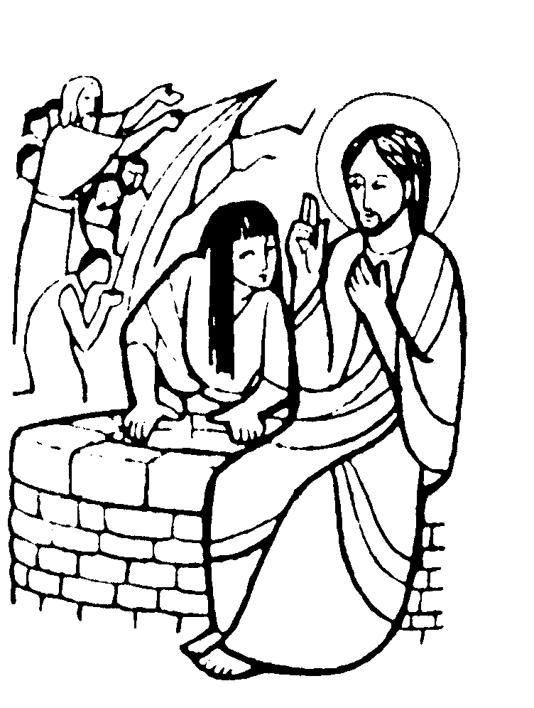

Domenica della Samaritana

“Signore, tu sei veramente il salvatore del mondo: dammi dell’acqua viva, perché non abbia più sete”. (Gv. 4,5-41)

Gesù nel vangelo promette alla Samaritana un’acqua misteriosa che sarebbe diventata sorgente zampillante per la vita eterna.
Nel Battesimo noi nasciamo a Dio nell’acqua e nello Spirito Santo.

DOMENICA 27: 3ª di Quaresima Ss. Messe festive ore 8,00 –10,30
Ore 10,30 def. Bergamo Luciano ed Elisa
Ore 10,30: 1º scrutinio battesimale della catecumena Adelina

LUNEDI’ 28: Sant’ Osvaldo ore 19,00 S.Messa

MARTEDI 01: S. Albino ore 8,30 S. Messa

MERCOLEDI’ 02: S. Quinto il Taumaturgo ore 8,30 S. Messa
Def. Ada e Guido Bisognin; fam. Zambon; fam. Vitaliani; fam. Sambugaro.

GIOVEDI’ 03: S. Camilla ore 19,00 S.Messa

VENERDI’ 04: S. Casimiro 1º Venerdì
ore 15,00 S. Messa e Adorazione Eucaristica
ore 20,00 Via Crucis per tutti in chiesa

SABATO 05: S. Lucio ore 19,00 S. Messa festiva
Def. Zigiotti Ferruccio e fam. Brun Giuseppe; fam. Urbani.

DOMENICA 06: 4ª di Quaresima Ss. Messe festive ore 8,00 –10,30
ore 8,00 def. Brun Lorenzo e Mario;
ore 10,30 a. Chiarello Sinesio; a. Rossetto Gaudenzio.
ore 10,30: 2º scrutinio battesimale della catecumena Adelina
-----------------------------------------------------------------------------------------------------
Sia ringraziato il Signore e un “grazie” di cuore anche a tutti coloro che hanno collaborato all’ottima riuscita della Missione Parrocchiale

